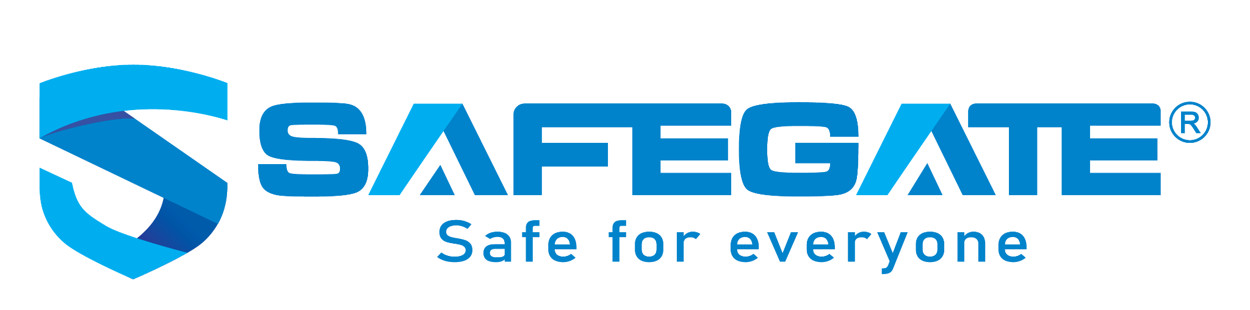

THÔNG BÁO TUYỂN DỤNG SALES ADMIN
Công ty cổ phần An ninh mạng SCS là đơn vị tiên phong trong việc cung cấp các dịch vụ và giải pháp an toàn thông tin với thương hiệu SafeGate. Chúng tôi đang có nhu cầu tìm kiếm ứng viên có năng lực vào vị trí sau:
- Vị trí: Sales Admin – Công ty cổ phần An ninh mạng SCS
- Địa điểm: Tòa nhà Trung tâm đổi mới sáng tạo quốc gia (NIC), số 6 ngõ 7 Tôn Thất Thuyết, Phường Cầu Giấy, Hà Nội.
Yêu cầu:
- Giới tính: Nữ
- Bằng cấp: Cao đẳng/Đại học các ngành Kinh tế, Quản trị kinh doanh, Tài chính – Kế toán hoặc liên quan.
- Có kinh nghiệm Sales Admin / Hỗ trợ kinh doanh / Kế toán bán hàng từ 2–3 năm
- Thành thạo tin học văn phòng (Excel, Word, PowerPoint);
- Kỹ năng: Giao tiếp tốt, cẩn thận, quản lý dữ liệu, làm việc nhóm.
- Trung thực, nhanh nhẹn, có trách nhiệm với công việc.
- Mong muốn gắn bó làm việc lâu dài tại công ty.
Các công việc gồm:
- Tiếp nhận, xử lý và quản lý đơn hàng/PO từ khách hàng, đối tác và phòng kinh doanh.
- Soạn thảo báo giá, hợp đồng, phụ lục hợp đồng theo yêu cầu.
- Theo dõi tiến độ giao hàng, phối hợp với bộ phận kho – kế toán để đảm bảo tiến độ.
- Quản lý, cập nhật và lưu trữ hồ sơ khách hàng, hợp đồng, chứng từ bán hàng.
- Mời gia hạn các Khách hàng sử dụng tường lửa sắp hoặc đã hết hạn bản quyền.
- Hàng tháng làm thủ tục chi trả hoa hồng cho Kinh doanh Tỉnh.
- Theo dõi công nợ và đôn đốc Khách hàng thanh toán.
- Phối hợp với bộ phận kế toán trong việc xuất hóa đơn, thanh toán, đối soát công nợ.
- Thực hiện các công việc hành chính hỗ trợ phòng kinh doanh (lịch họp, hội nghị khách hàng, sự kiện…).
- Tham gia xây dựng và cải tiến quy trình bán hàng, chăm sóc khách hàng.
- Tổng hợp báo cáo công việc hàng tuần hoặc theo yêu cầu của phụ trách.
- Các công việc khác trao đổi cụ thể trong quá trình phỏng vấn.
Thông tin khác:
- Mức lương thỏa thuận theo năng lực;
- Môi trường làm việc hiện đại, chuyên nghiệp, ổn định lâu dài.
- Được đóng BHXH, BHYT, BHTN theo quy định của nhà nước.
- Được hưởng các quyền lợi khác theo chính sách của công ty.
- Thời gian làm việc: 08h00 - 17h15 từ thứ 2 đến thứ 6 hàng tuần và 1 buổi sáng thứ 7 của tuần cuối cùng trong tháng.
Cách thức ứng tuyển:
- Gửi CV và thư xin việc qua email: lendt@safegate.vn
- Tiêu đề email: [Ứng tuyển – Sales admin]
- Hạn nộp hồ sơ: Đến hết 29/07/2026.

